**OTOKORELASYON (ARDIŞIK BAĞIMLILIK) NEDİR?**

Ardışık bağımlılığı tanımlamadan önce regresyon analizinin varsayımlarını gözden geçirmek ardışık bağımlılığı ne olduğunu anlamak açısından önemli olacaktır.

Regresyon Analizinde, açıklanmak istenen bağımlı bir değişken ile bir veya daha fazla bağımsız veya açıklayıcı değişken arasındaki kantitatif ilişki tahmin edilerek istatistiki açıdan incelenmeye çalışılır. Regresyon analizinde hata teriminin bağımsız, ortalaması sıfır, varyansı

sabit olan normal dağılış gösterdiği varsayılır. Uydurulan model için bu varsayımlar tutmadığı takdirde o model ile ilgili her türlü yorum şüphe ile karşılanır ve tartışmaya açıktır. Bu nedenle model kullanılmadan önce gerekli testlerden geçerek uydurma tekniğinin gerektirdiği varsayımlar kontrol edilmelidir. Doğrusal regresyon yöntemini kullanmak için temelde şu varsayımların bulunduğu kabul edilmektedir:

* Çıkarımsal yöntem olduğu için kullanılan iki değişkenli örneklemin ya istatistiksel rastgele örneklem olduğu ya da anakütleyi çok iyi temsil ettiği bilinmektedir.
* Bağımlı değişken içinde hata bulunmaktadır. Bu hatanın bir [rassal değişken](https://tr.wikipedia.org/wiki/Rassal_de%C4%9Fi%C5%9Fken" \o "Rassal değişken) olduğu ve [ortalama](https://tr.wikipedia.org/wiki/Ortalama) hatanın sıfır olduğudur. [Sistematik hata](https://tr.wikipedia.org/w/index.php?title=Sistematik_hata&action=edit&redlink=1) da bulunması mümkündür ama bu hatanın incelemeye alınması regresyon analizi kapsamı dışındadır.
* Bağımsız değişken hatasızdır. Eğer bağımsız değişkende hata bulunduğu varsayılırsa özel bir yöntem şekli olan [değişkenler-içinde-hata modeli](https://tr.wikipedia.org/w/index.php?title=De%C4%9Fi%C5%9Fkenler-i%C3%A7inde-hata_modeli&action=edit&redlink=1) teknikler kullanılarak model kurulmalıdır.
* Hatalar zaman içinde ve kendi aralarında birbirine bağımlı değildir. Buna [otokorelasyon](https://tr.wikipedia.org/wiki/Otokorelasyon" \o "Otokorelasyon) veya [serisel korelasyon](https://tr.wikipedia.org/w/index.php?title=Serisel_korelasyon&action=edit&redlink=1) bulunmaması varsayımı adı verilir.
* Hata varyansı sabittir ve veriler arasında hiç değişmediği varsayılır. Bu [eşvaryanslılık](https://tr.wikipedia.org/w/index.php?title=E%C5%9Fvaryansl%C4%B1&action=edit&redlink=1" \o "Eşvaryanslı (sayfa mevcut değil)) veya *homoskedastisite* varsayımı adı ile anılır. Eger bu varsayim uygun degilse [ağırlıklı en küçük kareler](https://tr.wikipedia.org/w/index.php?title=A%C4%9F%C4%B1rl%C4%B1kl%C4%B1_en_k%C3%BC%C3%A7%C3%BCk_kareler&action=edit&redlink=1) yöntemi uygulanabilir.
* Hataların [varyans-kovaryans matrisinin](https://tr.wikipedia.org/w/index.php?title=Varyans-kovaryans_matrisi&action=edit&redlink=1" \o "Varyans-kovaryans matrisi (sayfa mevcut değil)) çapraz elamanları sabit hata varyansı olur ve matrisin diğer çapraz dışı elemanları 0 olur.
* Eğer çoklu regresyon analizi yapılıyor ve uc veya daha cok parametre icin kestirim isteniyorsa, bağımsız değişkenlerin birbirleri ile bağlantısının olmaması gereklidir. Buna[çoklu doğrudaşlık](https://tr.wikipedia.org/w/index.php?title=%C3%87oklu_do%C4%9Fruda%C5%9Fl%C4%B1k&action=edit&redlink=1) (multicolliearity) olmaması varsayımı adı verilir.
* Hatalar bir [normal dağılım](https://tr.wikipedia.org/wiki/Normal_da%C4%9F%C4%B1l%C4%B1m) gösterir. Eğer bu hataların normalliği varsayımı uygun değilse [genelleştirilmiş doğrusal model](https://tr.wikipedia.org/w/index.php?title=Genelle%C5%9Ftirilmi%C5%9F_do%C4%9Frusal_model&action=edit&redlink=1) uygulanabilir.

Görüldüğü gibi, regresyon analizinde hata terimleri arasında ilişki olmadığı varsayılmaktadır.

Otokorelasyon sorunu, hata terimleri arasında ilişki olmadığı (E(ui,uj) = 0, i≠j) varsayımının geçerli olmamasıdır. Diğer bir deyişle hata terimleri arasında ilişki vardır. E(ui,uj) ≠ 0, i≠j. ut ile ut-1 arasında otokorelasyon; kovaryansların veya beklenen değerlerin sıfıra eşitliği demektir.

**Grafik: 1** **Grafik:2**



Grafik: 3 Grafik:4



Grafik:5



Otokorelasyon olmaması durumunda hata terimlerinin zaman içindeki seyrinde bir sistematik şekil yoktur (Grafik 5). Ancak diğer grafiklerde olduğu gibi hata terimi bir şekil içeriyorsa ardışık bağımlılık sorunu söz konusudur.

Ardışık bağımlılık sorunu genellikle zaman serisi verileriyle tahmin yapıldığında ortaya çıkar. Ardışık bağımlılığın bazı nedenleri aşağıdaki gibidir.

**i) Örümcek Ağı;** Zaman serilerinde, özellikle trend içermeleri durumunda hata terimleri arasında bir ilişki olması beklenir. Bu tür verilerde devresel hareketler olur, bir momentum vardır ve bu durum değişkenlerin kendileri ile ilişkili olmalarına neden olur. Bir dönemde hata yüksekse diğer dönemde de yüksek olur vb.

**ii)** **Modele Bazı Bağımsız Değişkenlerin Alınmaması;** Denklemde bulunması gerektiği halde yer almayan değişkenler olması durumunda da bu sorun ortaya çıkabilir. Örneğin aslında Yt = β1 + β2X2t + β3X3t + ut denklemi tahmin edilmesi gerektiği halde Yt = β1 + β2X2t + vt tahmin edildi diyelim. Bu durumda vt X3’ün etkilerini içerecektir. Çünkü vt = β3X3t + ut dir. Eğer X3 Y’yi etkiliyorsa v bir sistematik şekil içerir.

**iii)** **Modelin Matematiksel Biçiminin Yanlış Seçilmesi;** Denklemin matematiksel biçimi yanlış belirlenmişse de ardışık bağımlılık sorunu ortaya çıkabilir. Örneğin model karesel (Yt = β1 + β2Xt + β3Xt2 + ut) iken doğrusal bir model (Yt = β1 + β1Xt + vt) tahmin edilmiş olsun. Bu durumda hata terimi matematiksel biçim hatasını da içerir. Örneğin grafikte hatalar (karesel ilişkiyi gösteren noktalar ile tahmin edilen denklemi gösteren düz çizgi arasındaki fark) önce artmakta sonra azalmaktadır.

**iv)** Yapısal değişiklik de hata terimlerini ardışık bağımlı yapabilir.

**v)** Bağımlı değişkende sistematik ölçme hataları da ardışık bağımlılığa neden olabilir.

**OTOKORELASYONU GÖZARDI ETMENİN SONUÇLARI**

Regresyonda temel varsayımlardan biri hata terimleri arasında ilişki olmamasıdır. Hata terimleri arasında ilişki olması otokorelasyonun varlığını ortaya çıkarır. Otokorelasyon durumunda parametrelerin en küçük kareler tahmincileri sapmasız ve tutarlı olup, etkin değildir. Hata teriminin varyansının tahmincisi sapmalıdır ve bu yüzden parametrelerin varyansları da sapmalı olur. Pozitif otokorelasyon varsa sapma negatif olur. Yani varyanslar olduğundan küçük bulunur. Bunun sonucunda t test istatistiği değeri büyük çıkar. Böylece

anlamsız bir katsayının anlamlı olma olasılığı artar. R2 de yükselir. Dolayısıyla F değeri olduğundan büyük bulunur. Sonuç olarak t ve F testleri güvenilirliğini yitirip yanıltıcı sonuç verirler. EKK metodunda kabul ettiğimiz varsayımlardan biri rassal değişken u’nun ardışık değerlerinin birbirinden bağımsız olduğudur. U’nun herhangi bir dönemde aldığı değer, daha önceki herhangi bir dönemde aldığı değerden farklıdır.

**OTOKORELASYONUN SAPTANMASI**

Bir modelde hata teriminin otokorelasyonlu olup olmadığını tespit etmek için çeşitli yöntemler bulunmuştur. Burada bu yöntemlerden grafik yöntemi, sıra testi, Durbin-Watson testi, Von-Neumann oran testi incelenecektir.

**1-Grafik yöntemi:** Otokorelasyonun söz konusu olup olmadığı örnek hata terimi et değerlerinden faydalanarak grafik yoluyla tespit edilebilir. Bunun için ya zaman ile et değerleri, ya da et ile et-1 değerleri alınarak elde edilen grafiklerin durumu tetkik edilir. Aşağıda pozitif ve negatif otokorelasyon ve otokorelasyonun olmaması durumlarını gösteren bu grafikler yer almaktadır.

Grafik 6: Pozitif Korelasyon Durumu



Grafik 7: Negatif Korelasyon Durumu



Grafik 8: Otokorelasyon Olmama Durumu



Çizilen şekillere bakıldığında Grafik 6 ve Grafik 7’de noktalar sistematik (düzenli) bir biçim göstermektedir. Grafik 8’de ise noktalar sistematik olmayan düzensiz bir görünüm arz etmektedir. Grafik 6(a)’da noktalar önce sürekli artış gösteriyor, sonra belli bir noktadan itibaren azalıp tekrar artıyor. Grafik 7(a)’da ise noktalar birden azalıp, yükseliyor. Bu sebepten Grafik 6(a)’da pozitif, Grafik 7(a)’da ise negatif otokorelasyon söz konusudur. Grafik 8(a)’da noktalar zaman ekseni etrafında paralel dağılmakta ve artan veya azalan bir seyirleri olmadığı için otokorelasyon söz konusu değildir.

**2. Sıra (Dizilim) Testi**

Bazı modellerin hata terimleri incelendiğinde şu özellik dikkatimizi çekmektedir. Başlangıçta bazı hatalar eksidir, bir süre sonra artıya dönüşürler, son olarak tekrar eksiye dönüşürler. Eğer hatalar tümüyle rassal olsaydı böyle bir durum mümkün olabilir miydi? Sezgisel olarak bu pek mümkün görünmüyor. Bu sezginin doğru olup olmadığı sıra testi, bazen de Geary testi denen dağılımdan bağımsız (nonparametrik) bir test ile anlaşılabilir.

Sıra testi ile hata teriminin otokorelasyonlu olup olmadığını incelemek için şu dört aşama takip edilir :

**1.** H0 : Hata terimleri birbirinden bağımsızdır, otokorelasyon yoktur.

H1 : Hata terimleri birbiriyle bağımlıdır, otokorelasyon vardır.

**2.** n > 20 olması halinde %1 veya %5 anlamlılıkla normal dağılım tablosu Z değerleri iki taraflı teste göre alınır Ztab = ±2.58 veya ±1.96

**3.** n > 20 olması halinde birbirini takip eden işaretlerin sayısı D, aşağıdaki ortalama ve varyanslı normal dağılmaktadır:



Burada n1, pozitif işaretli hata terimi sayısı; n2,negatif işaretli hata terimi sayısı; n = n1+ n2 toplam gözlem sayısını göstermektedir. Bu aşamada E(D) ± ZtabσD aralığı sınır değerleri hesaplanır.

**4.** Eğer D birbirini takip eden işaret sayısı, E(D) ± ZtabσD aralığı içinde kalıyorsa, örneğin %5 önem düzeyinde;

E(D) -1.96σD ≤ D ≤ E(D) +1.96σD aralığı ise H0 hipotezi kabul edilir.

**3. Durbin- Watson d İstatistiği**

Otokorelasyonu ortaya çıkarmada kullanılan en ünlü iki istatistikçilere aittir.

Testin aşamaları;

1) Hipotez yazılır

H0: =0 HA: ≠0

2) Anlamlılık seviyesi seçilir.

3) Durbin Watson d istatistiği hesaplanır.

 Burada et , t=1,2,...,n için en küçük kareler regresyonundan elde edilen t'nci kalıntı değerlerini göstermektedir. Eşitlikte hesaplanan d değeri dL ve dU şeklinde iki kritik cetvel değeri ile karşılaştırılır.

Bu karşılaştırma sonucunda;

0<d < dL ise pozitif otokorelasyon vardır.

dL≤ d ≤ dU ise karar verilmemektedir.

dU< d <4- dU ise otokorelasyon yoktur.

4-dU≤ d ≤4- dL ise karar verilmemektedir.

4- dL<d<4 ise negatif otokorelasyon vardır.

**4. Ki-Kare Otokorelasyon Testi**

Yalnızca DW-d testinin kararsız olduğu durumda kullanılır. Doğrudan 1. derece otokorelasyon araştırılmasında kullanılamaz. Parametrik olmayan bir testtir. (Yani DW-d testinde olduğu gibi n ve k gibi parametre değerlerine ihtiyaç duymaz)

Tablo 1: Otokorelasyon Testi İçin Hataları Karşılaştırma Tablosu



Hata terimleri, bir önceki hata terimleri ile karşılaştırılarak Tablo-1 gibi bir işaret tablosu oluşturulur. Örneğin hata terimi + iken bir önceki hata terimi - ise tablodaki c hücresine bir puan eklenir. Tüm liste geçildikten sonra işaret bileşimlerinin toplamı a, b, c, d hücrelerine doldurulmuş olur. Ki-kare değeri de bu hücrelerden faydalanarak,



formülü yardımıyla hesaplanır ve 1 serbestlik dereceli tablo değeri ile karşılaştırılır. Eğer hesaplanan ki-kare değeri tablo değerden (*K2* hes < *K2* tab) küçük ise H0 hipotezi kabul edilir. Yani bu durumda otokorelasyon yoktur.

OTOKORELASYONUN GİDERİLMESİ

1.Model X Bankasına Ait Model

İlk olarak EKKY ile logaritmik model tahmin edilir.

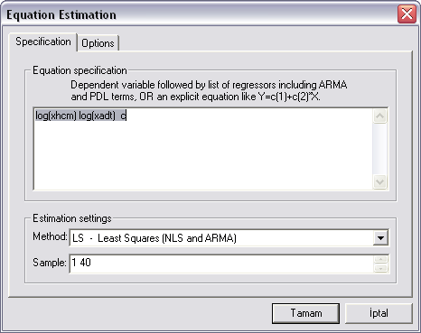

**Model Tahmin Sonuçları:**

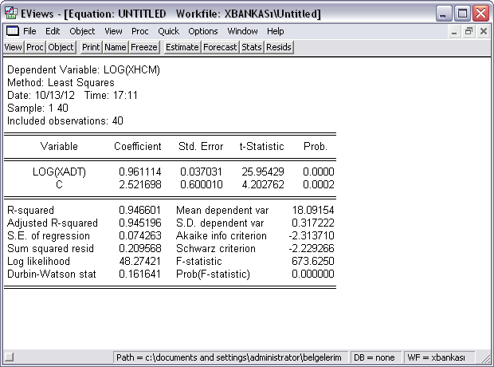

2. adımda otokorelasyon testi yapılır:

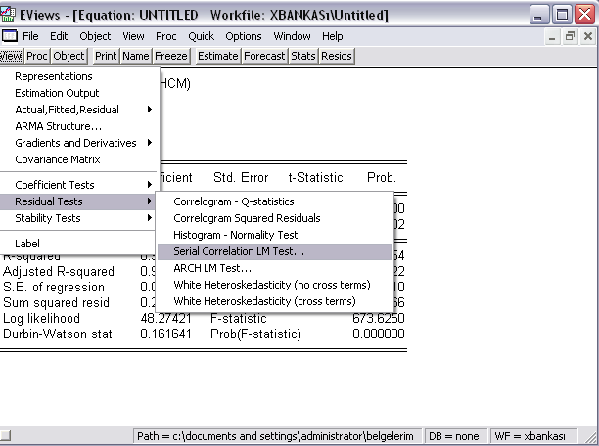

Serial Correlation LM test seçildikten sonra, gecikme sayısı belirlenir. Gecikme sayısı 2 olarak alınmıştır.

**Otokorelasyon Testi Sonuçları:**

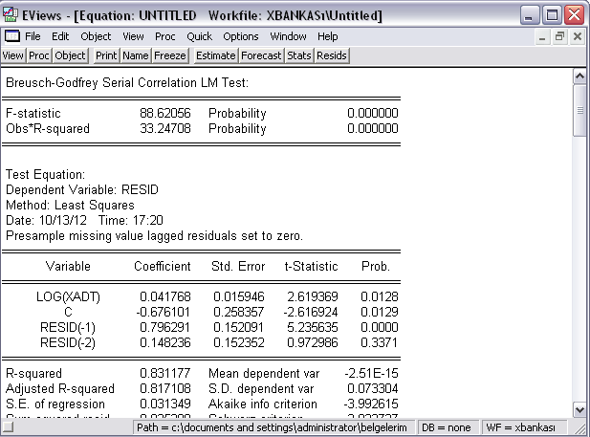

Otokorelasyon testi sonucunda, modelde otokorelasyon olduğu gözlenmektedir. Bu nedenle, otokorelasyonun giderilmesi gerekmektedir. Cochrane Orcutt yöntemi ile estimate equation kısmına AR(1) yazılarak otokorelasyon sorunu giderilir.

Yaralanılabilecek Videolar:

<https://www.youtube.com/watch?v=urEEsMO6hjk>

<https://www.youtube.com/watch?v=PHiPxbQBfbo&list=PLGhxof_yYk20TVOD-FCoqh4MadEVdHrGY>

<https://www.youtube.com/watch?v=KDpvZh6WxzQ>

Öznur MERT

14000009002